**Pilot na kierownicę**

**<strong>Pilot na kierownicę</strong> to bardzo przydatny gadżet. Ułatwia sterowanie radiostacją podczas podróży samochodowych. Dzięki temu kierowca nie musi się rozpraszać podczas jazdy autem, co przekłada się na większe bezpieczeństwo na drogach.**

Wśród akcesoriów samochodowych, które powinny się znaleźć w każdym aucie, którym jeździ się częściej, niż tylko na sobotnie zakupy do pobliskiej galerii i niedzielne obiadki u teściów, jest niewątpliwe **pilot na kierownicę**. Ten mały, niepozorny gadżet potrafi uprzyjemnić każdą podróż i - co szczególnie istotne - zwiększa nasze bezpieczeństwo na drodze.

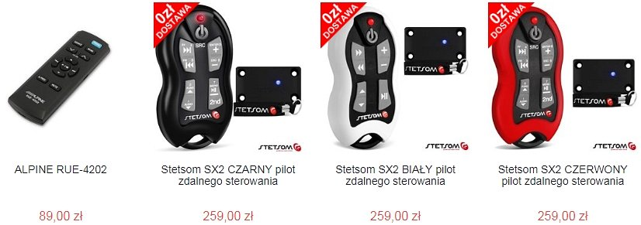

**Co to jest pilot na kierownicę**

*Pilot na kierownicę* to w zasadzie taki sam pilot, jak każdy inny, tyle tylko, że jest przeznaczony na kierownicę. To znaczy, jego budowa została tak pomyślana, aby dało się go w prosty i szybki sposób przypiąć do "kółka" dowolnej marki samochodu. Do dziś nie wiadomo, czy za jego powstaniem nie stoją aby próby przyklejenia zwykłego pilota do kierownicy za pomocą taśmy klejącej, ale tego się już chyba nigdy nie dowiemy. Pilot taki działa na podczerwień, dzięki temu potrafi sterować w prawie wszystkimi radioodbiornikami, które są obecnie dostępne w sprzedaży. Ergonomiczny projekt sprawia, że do jego obsługi wystarczy w zasadzie tylko kciuk.

**Co potrafi pilot na kierownicę**

Dzięki urządzeniu, jakim jest [pilot na kierownicę](https://centrumaudio.pl/256-piloty), będziemy mogli przede wszystkim włączyć, a także wyłączyć nasze samochodowe radio. Oczywistą opcją, jakiej spodziewalibyśmy się znaleźć w tego typu urządzeniu, jest możliwość regulacji głośności odtwarzanego dźwięku. Podstawową funkcją będzie także możliwość zmiany stacji radiowej, najczęściej poprzez automatyczne wyszukiwanie aktywnych częstotliwości fal radiowych.